海青工商103學年度第1學期營養午餐（葷食）
日期：103.12.26 本日熱量：781卡
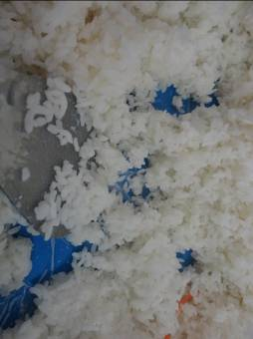 | 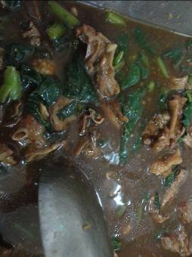
主食：白米飯 | 副食一：沙茶鴨
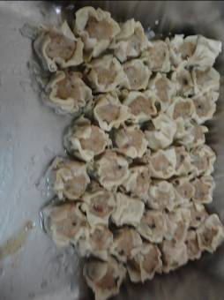 | 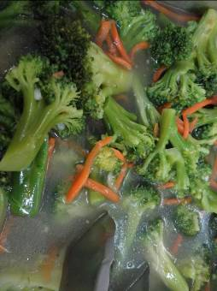
副食二：燒賣×2 | 副食三：蒜香青花椰
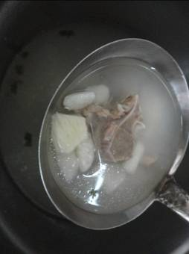
山藥龍骨湯

海青工商103學年度第1學期營養午餐（素食）
日期：103.12.26
 | 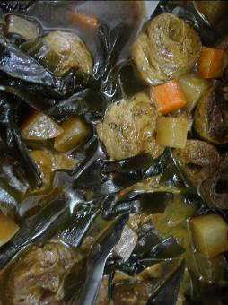
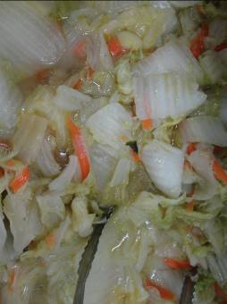 | 